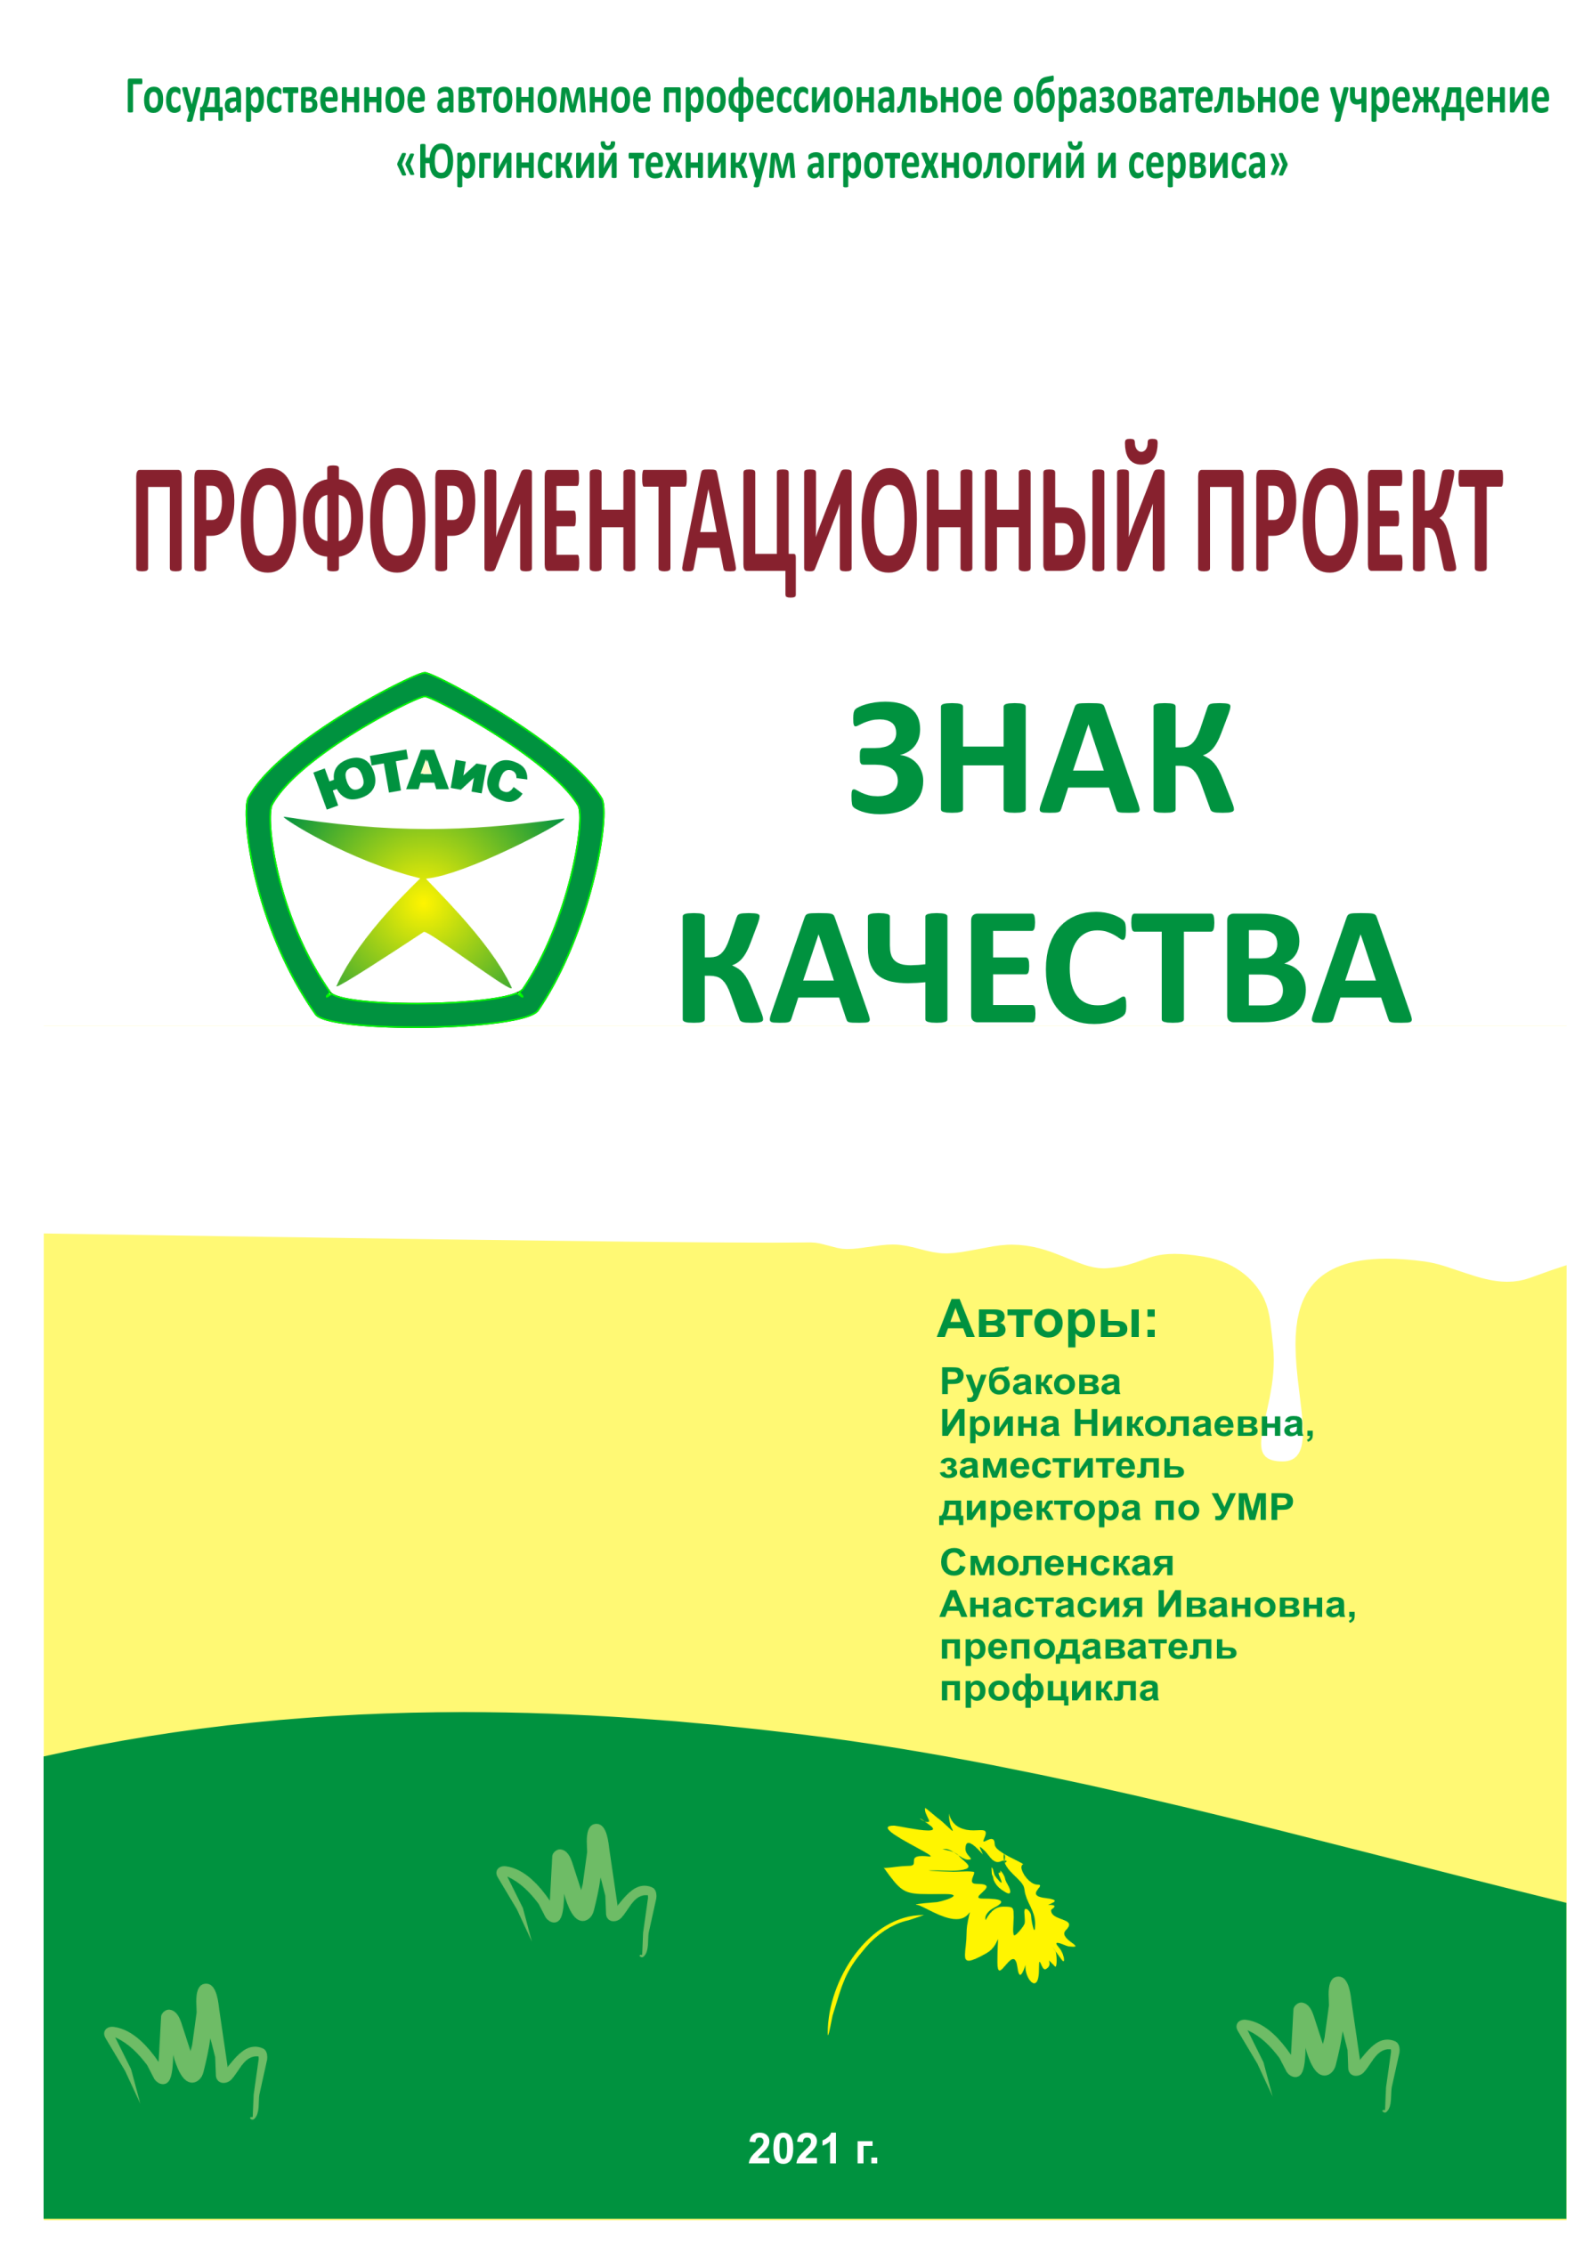

ПАСПОРТ ПРОЕКТА
Наименование | Содержание
Название проекта | «Знак качества»
Руководители проекта:  -ФИО  - должность | Рубакова Ирина Николаевна, заместитель директора по УМР  Смоленская Анастасия Ивановна, преподаватель
Команда проекта  - ФИО  - должность | Тимофеева Анастасия Викторовна, заместитель директора по УВР  Литош Валентина Анатольевна, преподаватель информатики  Самодурова Елена Валерьевна, преподаватель дисциплин профцикла, руководитель производственной практики.
Аннотация (краткое описание содержания) | В ГАПОУ ЮТАИС имеется большое учебное хозяйство, а также комплекс (мини-завод) для переработки молочной продукции. Производимая здесь молочная продукция (молоко, творог, сметана, сливки) реализуется через торговые сети г. Юрги. Эти торговые сети также являются базой учебной и производственной практики обучающихся по специальности «товароведение и экспертиза качества потребительских товаров».  Профориентационный проект «Знак качества» свяжет профессиональную подготовку по специальности «товароведение и экспертиза качества потребительских товаров» и систему профориентационной работы техникума, а также реализация проекта позволит увеличить объём продаж собственной продукции ГАПОУ ЮТАиС.  Для этого планируется задействовать ресурс нашего постоянного социального партнёра - сети магазинов «Окей» и собственной торговой точки ГАПОУ ЮТАиС по продаже молочной продукции. Покупатели магазинов – наши потенциальные абитуриенты, их родители и родственники. Они смогут наблюдать за студентами в работе, задать им свои вопросы, а также поучаствовать в проведении товароведческой экспертизы молочной продукции ГАПОУ ЮТАиС.
Актуальность проекта (описание проблемы) | Анкетирование, проведённое среди учащихся средних школ г. Юрги, показало, что подростки хорошо знакомы с профессиями продавца и кассира, т.к. ежедневно сталкиваются с представителями этих профессий в различных торговых точках. Но специальность товароведа им практически не знакома, они не знают, где может работать специалист-товаровед, какие должности занимать и т.д. Поэтому для привлечения абитуриентов на эту специальность необходимо наглядно продемонстрировать особенности работы товароведа и те профессиональные навыки, которые получают студенты в процессе учёбы.  Идея проекта в том, чтобы обучающиеся в ходе производственной практики в магазинах города Юрги познакомили горожан с различными аспектами деятельности товароведа (товарная экспертиза, маркетинговое исследование, рекламная акция). Социальный партнёр техникума – сеть магазинов «Окей» - выразил готовность создать условия для реализации профориентационного проекта.
Цель | Формирование интереса жителей города и района, в том числе выпускников школ, к специальности «товароведение и экспертиза качества потребительских товаров» через проведение рекламной кампании в торговых сетях г. Юрги и Юргинского района.
Задачи | Преимущество проекта «Знак качества» в том, что он позволит комплексно решить несколько разноплановых задач.  1.Профориентационные задачи:  - в условиях торгового предприятия познакомить школьников с различными аспектами деятельности товароведа, привлечь внимание будущих абитуриентов и их родителей к специальности «товароведение»;  - укомплектовать техникум абитуриентами, мотивированными на получение специальности.  2. Образовательные задачи:  - сформировать у обучающихся навыки проведения анализа качества молочной продукции различными методами и диагностирования дефектов в условиях реального торгового предприятия;  - получить обучающимся практический опыт проведения рекламной кампании и маркетингового исследования в торговой сети на примере молочной продукции ЮТАиС.  - Финансовые задачи:  - увеличить объём продаж молочной продукции ЮТАиС;  - обеспечить рост объёма средств, полученных от приносящей доход деятельности.
Целевая аудитория | Обучающиеся средних школ г. Юрги и Юргинского района; их родители и родственники – неограниченное число лиц.
Механизм реализации (формы и методы) | Проведение часов общения в школах города и района с элементами профессиональных проб.  Приглашение через социальные сети учащихся и их родителей на дегустацию и проведение экспертизы.  В рамках учебной практики: демонстрационное проведение экспертизы молочных продуктов различными способами в торговых точках.  В рамках производственной практики: проведение маркетингового исследования и рекламной кампании (анкетирование покупателей, организация дегустации молочной продукции, раздача демонстрационного рекламного материала).
Ресурсы | Педагогические кадры: преподаватели первой и высшей квалификационной категории, администрация, торговые работники техникума.  Информационный ресурс: социальные сети, официальный сайт ГАПОУ ЮТАиС, рекламные буклеты, флаеры.  Сетевой ресурс: договор о сотрудничестве с сетью магазинов «Окей»
Ожидаемые результаты:  - Количественные  - Качественные | Проект будет считаться успешным, если:  - будут выполнены КЦП по специальности «Товароведение и экспертиза качества потребительских товаров»;  - средний балл аттестата абитуриентов увеличится по сравнению с прошлым годом;  - за счёт получения практического опыта комплексного решения профессиональных задач повысится качество успеваемости обучающихся, участвующих в проекте  - увеличится объём продаж молочной продукции ЮТАиС;  - социальный партнёр выразит желание привлекать обучающихся техникума к проведению маркетинговых исследований и рекламных акций в соответствии с перспективным планом магазина.
Партнеры | Сеть магазинов «Окей» (Приложение 1)

График реализации проекта

Сроки реализации проекта: сентябрь 2021 года – июнь 2022 года

Этап | Сроки | Содержание | Ответственные | Планируемый результат
Мотивационный | Сентябрь-октябрь | Проведение и анализ анкеты среди обучающихся школ (Приложение 2)  Проведение часа общения в 8-9-ых классах «Моё профессиональное будущее» с элементами профессиональных проб (Приложение 3) | Тимофеева А. В.  Смоленская А. И. | Выявление уровня информированности обучающихся о специальности «товароведение»  Появление у школьников интереса к специальности.  Вовлечение учащихся школ в процесс реализации проекта.
Практический | Ноябрь-май | Разработка студентами анкеты для изучения потребительских предпочтений молока и молочной продукции, рекламных буклетов и флаеров о молочных продуктах ГАПОУ ЮТАиС (Приложение 4), о специальности «товароведение»  Ежемесячно:  - проведение маркетингового исследования покупательских предпочтений и мотивов поведения потребителей;  - проведение рекламных акций продукции производства ЮТАиС- в торговых точках сети «Окей».  - Проведение демонстрационной экспертизы по определению качества молока, сметаны, творога органолептическим способом, по определению жира молока и молочных продуктов, определению кислотности молока и молочных продуктов– в магазине ЮТАиС (Приложение 5). | Смоленская А. И.  Самодурова Е. В. | Профориентационный: практическое знакомство обучающихся школ, их родителей с видами профессиональной деятельности специалиста-товароведа  Образовательный:  Сформированность у студентов навыков проведения физико-химического анализа молочных продуктов  Получение студентами практического опыта разработки анкеты для потребителей, рекламных печатных материалов.  Финансовый: рост объёма средств, полученных от приносящей доход деятельности
Аналитический | Июнь -сентябрь | Анализ выполнения КЦП по специальности «товароведение»  Анализ уровня сформированности профессиональных и общих компетенций у студентов 2-3 курса (по результатам защиты курсовых и дипломных проектов) | Рубакова И. Н.  Тимофеева А. В.  Смоленская А. И. | Подведение итогов проекта, планирование профориентационной работы на следующий учебный год

Приложение 1.

Сеть магазинов «О'кей»

Сеть магазинов «О'кей» - это крупнейшая торговая сеть, действующая на продовольственном рынке города Юрги.
Дата основания сети - сентябрь 1994г. С этого же времени торговая сеть сотрудничает с образовательным учреждением.
На данный момент в структуру сети магазинов «О'кей» входит 22 магазина разных форматов, общей торговой площадью 10019м2 :
- Супермаркет «О'кей» -1, ул.Волгоградская, 25а
- ТЦ Магнит «О'кей» - 2, ул. Кирова, 18а
- ТЦ Звезда «О'кей» - 3, ул. Тургенева,42г
- «О'кей» - 4, ул. Строительная,33
- «О'кей» - 5, ул. Кирова,31а
- «О'кей» - 6, ул. Павлова,12а
- «О'кей» - 7, пр. Победы,51
- «О'кей» - 8, ул. Осенняя,1
- «О'кей» - 9, ул. Московская,13
- «О'кей» - 10, ул. Волгоградская,10
- «О'кей» - 11, ул. Фестивальная,4
- «О'кей» - 12, ул. Волгоградская,5а
- «О'кей» - 13, пр-т Победы, 8
- «Апельсин» – ул. Строительная, 23а
- «Сомелье» - ул. Строительная, 23а
- Торговый павильон «Вера» – ул. Гарнизонная
- «О’кей-16» – пр.Победы, 49
- «О’кей-17» – ул. Привокзальная
- «О’кей-18» - село Проскоково
- «О’кей-19» - совхоз Юргинский
- «О’кей-20» - ст. Юрга-2
- «Мир вкуса» - Московская, 35

Кроме того, в торговой сети имеется:
  - Распределительный центр;
  - Автотранспортное подразделение;
  - Цех полуфабрикатов;
  - Цех фасовки;
  - Кафе «Блиндаж»;
  - Мини-пекарни;
  - Фабрика-кухня.

Ежегодно до 30% выпускников по специальности «Товароведение и экспертиза качества потребительских товаров» трудоустраиваются в сеть «О’кей» товароведами, продавцами, кассирами торгового зала. В данное время две выпускницы работают заведующими магазинами.

Приложение 2
Уважаемый учащийся!
Просим Вас ответить на вопросы анкеты: что Вы знаете о специальности «Товароведение»? Можете отметить один или несколько ответов на каждый вопрос, если считаете их правильными.
- Кто такой товаровед?
- Продавец, кассир
- Специалист по учёту и качеству товаров
- Старший продавец
- Заведующий магазином
- Чем занят товаровед?
- Принимает товар от поставщика
- Взвешивает товар
- Расставляет товар на стеллажи
- Проводит экспертизу товара
- Организует рекламу товара
- Проводит маркетинговые исследования и акции

3. Какими, по Вашему мнению, знаниями умениями и навыками должен обладать товаровед?
- Знание ПК на уровне уверенного пользователя;
- Знание стандартов и нормативов хранения и транспортировки товаров;
- Знание нормативной и законодательной базы в области производства;
- Знание складской логистики;
- Навыки составления плана поставок и продаж;
- Навыки проведения инвентаризации;
- Знание нормативной документации;
- Умение проводить ревизии;
- Знание стандартов правильной выкладки товара;
- Умение работать в коллективе;
- Владение английским языком;
- Грамотная письменная и устная речь

4. Какими личными качествами должен обладать товаровед
- Аккуратность;
- Добросовестность;
- Старательность;
- Ответственность;
- Трудолюбие;
- Инициативность;
- Честность;
- Сознательность;
- Быстрообучаемость.
5. В каких сферах востребованы специалисты-товароведы?
- Торговля
- Транспорт и логистика
- Промышленное производство
- Пищевая промышленность
6. Кому больше подходит эта специальность?
- Мужчинам
- Женщинам
- Подходит одинаково
7. Где в нашем городе можно обучиться по специальности «товароведение»?
- ЮТК
- ЮТАиС
- ЮТМиИТ
- Нигде

Приложение 3

Сценарий классного часа
с элементами профессиональных проб.
Цель мероприятия:
знакомство обучающихся со спецификой и достоинствами специальности «Товароведение и экспертиза качества потребительских товаров»
Задачи:
- стимулировать интерес к специальности «Товароведение и экспертиза качества потребительских товаров»;
- содействовать появлению (или развитию) мотивации к получению специальности «Товароведение и экспертиза качества потребительских товаров»;
- развивать умение работать в команде.
Участники:
- обучающиеся 8-9 классов школ города Юрги и Юргинского района, приглашаются преимущественно девушки, т.к. именно они составляют большую часть абитуриентов и студентов по специальности «товароведение»;
- работники ГАПОУ ЮТАиС (преподаватели профцикла).
Сроки проведения: сентябрь- октябрь 2021г
Длительность: 40 минут
Форма проведения: групповая
Оборудование: учебная мебель, компьютер, раздаточный материал, образцы крема для рук.
Ход классного часа
Мероприятие проводится в игровой форме, для создания творческой и деловой атмосферы всем участникам раздаются элементы рабочей одежды товароведа: одноразовые халаты, перчатки, шапочки.
Этап1.
Преподаватель ГАПОУ ЮТАиС знакомится с учениками, демонстрирует видеоролик о техникуме и специальности «товароведение», рассказывает о результатах анкетирования. Далее сообщает, что сегодня участники мероприятия примерят на себя роль товароведа-эксперта в магазине косметических товаров.
Предлагает разделиться на 3-4 команды, для этого каждому ученику выдаётся карточка с названием и иллюстрацией товара (шампунь, духи, мыло, крем…) и предлагается объединиться в команды в соответствии с подгруппой товаров (парфюмерные, декоративные и т.д.). На этом этапе ребята знакомятся с группами парфюмерно-косметических товаров.
Этап 2. Экспертный
Каждой группе обучающихся предлагается побывать в роли экспертов, ставится цель: провести оценку качества крема для рук органолептическим методом.
«Экспертам» выдаётся раздаточный материал и образцы крема.
Образцы крема обезличены для независимой оценки, им присвоены дегустационные номера №1, №2, №3, №4.
Необходимо определить важнейшие показатели качества крема для рук и распределить их по степени важности (консистенция, запах, впитываемость, степень увлажнения, ощущение в момент нанесения, экономичность).
По результатам оценки внести баллы и вывести средний результат.

Оценочный лист
Дата ________________________________________________________
Ф.И.О. дегустатора_____________________________________________
Состояние кожи рук_____________________________________________
№ | Наименование потребительских свойств | Балльная шкала | Баллы
 |  |  | Крем №1 | Крем №2 | Крем №3 | Крем №4
1 | консистенция | 1-10
2 | запах | 1-10
3 | впитываемость | 1-10
4 | ощущение в момент нанесения | 1-10
5 | экономичность | 1-10
6 | степень увлажнения | 1-10
Средний балл

После проведения оценки качества обсуждаются полученные результаты. Показывается, какие крема были под номерами.
Этап 3. Юридический.
Ребята решают задачи с использованием выписок из текста закона «О защите прав потребителя» (применяется кейс-метод).
Примеры задач
- Покупатель приобрел аэрозольный дезодорант. Попросил продавца проверить работу аэрозоля. Продавец отказал.
Правильно ли поступил продавец? Имеет ли покупатель право сам проверить работу аэрозоля?
В соответствии статьи 5 пункт 56 «Правил торговли», аэрозольная упаковка товара проверяется лицом, осуществляющим продажу, на функционирование упаковки в присутствии покупателя.
- В магазине была приобретена парфюмерная вода в подарок на день рождения. Имениннику аромат не понравился, он захотел его обменять.
Имеет ли право покупатель вернуть или обменять данный товар? Если да, то при каких условиях?
Не имеет ни обменять, ни вернуть, ни при каких условиях. Согласно «Правилам торговли», парфюмерно-косметические товары возврату и обмену не подлежат.
- Покупатель приобрел пену для бритья корейского производства. Маркировка на русском языке отсутствовала. После первого использования на коже появилась сыпь. Покупатель потребовал вернуть деньги за некачественный товар. Продавец отказал, ссылаясь на «Правила торговли», где сказано что, парфюмерно-косметические товары возврату и обмену не подлежат.
Правильно поступил продавец? Имеет ли право на возврат денег покупатель?
Согласно закону РФ «О защите прав потребителя» ст. 8 пункт 2, ст. 12 пункт 2. Продавец обязан вернуть деньги, так как не предоставил полную и достоверную информацию о товаре на русском языке (состав).

Этап 4. Дизайнерский
Из предложенных образцов товара и упаковочных материалов ученикам предлагается оформить подарочные наборы в определенной тематике и презентовать их.
Этап 5. Подведение итогов.
В качестве обратной связи ребятам предлагается оценить проведённое мероприятие словом на 1-ую букву своего имени. Например: Кристина – «классно», Софья – «супер» и т.п.
Участникам мероприятия вручаются сертификаты, рекламные буклеты и приглашения на дегустацию молочных товаров и на проведение экспертизы молочных товаров.

Приложение 4

Рекламные буклеты молочных товаров ЮТАиС,
разработанные студентами

Приложение 5.

Экспертиза качества молочных продуктов

Экспертиза проводится в молочном павильоне по адресу: г. Юрга, ул. Волгоградская, 1.

Проведением экспертизы руководят преподаватели профцикла по специальности «Товароведение и экспертиза качества потребительских товаров» Смоленская А. И. и Самодурова Е. В.

Проводят экспертизу обучающиеся 2-3 курса ГАПОУ ЮТАиС по специальности «Товароведение и экспертиза качества потребительских товаров».

Принимают участие в экспертизе все желающие.

По окончании экспертизы её участникам выдаются буклеты:
- рекламирующие молочную продукцию ГАПОУ ЮТАиС,
- приглашающие на обучение в ГАПОУ ЮТАиС по специальности «Товароведение и экспертиза качества потребительских товаров».

Экспертиза молока
- Проверка на разбавление водой
1.1. Берётся молоко и спирт в соотношении 1:2, перемешивается и хорошенько взбалтывается в течение 30-40 секунд. Получившаяся смесь переливается в блюдце. В не разбавленном водой молоке спустя 5-7 секунд образуются хлопья.
1.2. В хорошо перемешанное молоко необходимо погрузить деревянную спицу. Отсадить капельку молока на салфетку. Должен образоваться мокрый кружок. Скорость высыхания покажет, разбавлен продукт водой или нет. Если молоко цельное, диаметр получившегося пятна не превысит изначальный размер капли и будет оставаться влажным более 2 часов. Разбавленный продукт высыхает быстрее: чем больше в его составе воды, тем меньше времени для этого требуется. Так, если тестируемая жидкость наполовину состоит из воды, капля растечется и высохнет примерно за 20 минут.
1.3. В стакан с теплой водой тонкой струйкой вливается молоко. Разбавленный напиток моментально смешается с водой. С цельным это произойдет не сразу, вначале он начнет подниматься вверх.
- Проверка на наличие крахмала и муки
2.1. Крахмал и муку используют для придания некачественному молоку нужной густоты. Подобные манипуляции выявить несложно: от добавления капли йода некачественный продукт посинеет.
- Кислота, мел и сода в молоке
3.1. Кислоту (салициловую, ацетилсалициловую, борную), мел или соду добавляют в молоко, чтобы продлить срок годности. Определить их можно только лакмусовыми полосками, которые помогут выявить кислотную составляющую в молочном пакете: их цвет при обмакивании станет красным.
3.2. Чтобы выявить соду или мел, в стакан, наполовину наполненный молоком, вливаем ½ чайной ложки лимонного сока или уксуса. Появившиеся пузырьки и шипение укажут на присутствие в напитке соды или мела.

Экспертиза творога
В соответствии с ГОСТ 31453-2013 натуральный творог должен иметь чистый кисломолочный вкус без посторонних запахов, легкий привкус сухого молока допускается, если оно присутствует в рецептуре (это допустимо и не является фальсификацией).
Данным стандартом установлено, что в качестве жировой составляющей творога может выступать только молочный жир. Поэтому любые попытки производителей изменять состав, внося в него растительные жиры. На выходе получится не творог, а творожный продукт, но предприимчивые поставщики частенько «забывают» указать это на упаковке.
- Сначала пробуем тестируемый образец на вкус. Растительные жиры выдают себя маслянистым привкусом и неприятным ощущением жирной пленки во рту.
- В стакан с теплой кипяченой водой добавляем чайную ложку творога, перемешиваем и оставляем на несколько минут. Жирные пятна, появившиеся на поверхности, указывают на присутствие заменителей молочного жира.
- Случается, что для увеличения общей массы в творог добавляют крахмал. Определить это можно, капнув йодом на продукт. Посинение укажет на присутствие крахмала.

